

Cahier des Charges

2023

« Les étudiants sont l’avenir du monde meilleur »

**Application de gestion des cartes étudiants**

1. Introduction :— 2

2. Objectifs :— 2

3. Contraintes techniques :— 4

4. Planning et budget :— 5

5.Maquettes :— 6

# Introduction

l'ESI de l'université NAZI BONI souhaite avoir une application pour la gestion des cartes de ses étudiants. L'ecole vous recrute donc pour le developpement de cette solution. L'application doit permettre la génération des cartes etudiants de la première année en analyse et programmation. La carte doit comporter les informations suivantes : Matricule, nom, prénom, cycle, niveau d'étude, année academique, la photo de l'étudiant. En plus l'application doit permettre d'envoyer un mail à un étudiant pour l'informer de la disponibilité de sa carte. l'application est utilisée par la secrétaire qui peut ajouter les étudiants et générer leurs cartes. Le Directeur est l'administrateur de la plateforme, il peut ajouter un compte secrétaire (la secrétaire doit recevoir un mail après la création de son compte), modifier et supprimer un étudiant.

# Objectifs

Les principaux objectifs de l'application sont les suivants :

Impression des cartes des étudiants

* Permettre à chaque étudiants d’avoir sa carte étudiante .
* Afficher les listes des étudiants avec leurs données.
* Fournir un aperçu de la carte de chaque étudiants choisi.

## Saisie des DONNEES

* Permettre aux administrateurs de saisir les informations personnelles de chaque étudiants.
* Assurer la validation des données saisies pour éviter les erreurs ou les incohérences.

## Gestion des utilisateurs

* Authentifier les administrateurs avec des identifiants uniques (utilisateur et mot de passe).
* Différencier les rôles des utilisateurs (sécrétaire administrateur).
* Permettre aux administrateurs d'ajouter, modifier et supprimer des étudiants.

## Notifications

❖Envoyer des Emails aux Etudiants avec leurs cartes d’étudiants.

# Contraintes techniques

* L'application doit être développée en utilisant des technologies web (par exemple, HTML, CSS, JavaScript, php, Laravel) pour une utilisation sur ordinateurs et appareils mobiles.
* L'application doit être compatible avec les principaux navigateurs web (Chrome, Firefox, Safari).
* L'application doit être sécurisée pour protéger les données des élèves et des utilisateurs.
* L'application doit être conviviale, intuitive et offrir une expérience utilisateur agréable.

# Planning et budget

* Le développement de l'application devra être achevé dans un délai de trois mois à partir de la date de démarrage.

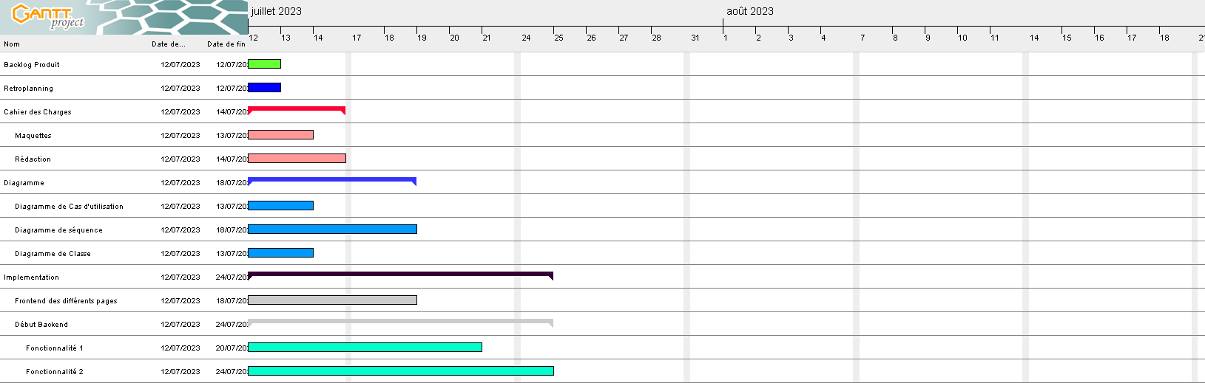

* Le budget alloué au projet est de 25.000.000 FCFA, incluant le développement, les tests et les éventuelles mises à jour.

|  |  |  |  |
| --- | --- | --- | --- |
| Désignations | Quantité(s) | Prix unitaire | Prix total |
| Gérance du personnel | 3 personnes | 1.500.000 | 4.500.000 |
| Connexion Wifi | — | — | 500.000 |
| Hébergement du  local |  |  | 250.000 |

